REGISTRO TELEMÁTICA DE LA RED PROVINCIAL
ESTAFETAS

CONTENIDOS:

En este capítulo, nos limitaremos a explicar la parte de gestión de Estafetas de la aplicación de Registro General de Entrada y Salida de la Red Provincial, como sistema complementario de distribución de documentos del Registro de Salida, utilizando transportistas (Correos, Agente Notificador, SEUR, MRV, etc..)

OBJETIVOS:

- Conocer la razón del cambio de sistema y su engarce en el Registro.
- Saber como trabajar en las Estafetas y como afecta al Registro de Salida.
- Recoger comentarios y sugerencias que puedan ayudar a mejorar el sistema.

TEMAS:

I.- INTRODUCCIÓN.

II.- ADMINISTRACIÓN RED PROVINCIAL.
II-1.- Administración:
…
II-1.2.- Estafetas
Alta
Clonar Estafeta
Modificación
Baja
Visualización
…

III.- REGISTRO.
III-1.- Administración del Registro de una Entidad.
…
Modos Envío
…
Oficinas
…
Usuarios
…
Habilitar Estafeta.
Contratos con Transportistas.
…

III-3.- Registro de Salida.
3.1.- Anotación de una Salida
3.2.- Sello de Salida
3.3.- Ampliación y Modificación de Salida
3.4.- Anulación de un asiento de Salida
…

V.- ESTAFETAS (Distribución de Salida):

V-1.- Mantenimientos
Transportistas
Tipos de Envío
Tramos de Peso
Tabla Destinos
GESTIÓN DE CÓDIGOS POSTALES
GESTIÓN DE CÓDIGOS DE PAÍSES.

V-2.- Gestión de Envíos
Bandeja Entrada Envíos.
Envíos No Registrados.
Envíos Pendientes
Histórico de Envíos.
Acuses de Recibo.

V-3.- Informes Estafeta

OBSERVACIONES FINALES

Luis García Maldonado.
I.- INTRODUCCIÓN:

Si pretendemos relacionarnos con el ciudadano utilizando las nuevas Tecnologías de la Información y las Comunicaciones (TIC), según exige la legislación vigente, en especial la Ley 11/2007, es imprescindible, contar con un Registro General, en el que puedan registrarse, todos los documentos, con independencia de su soporte (papel o electrónico) y la oficina en que se presenten (presencial o electrónica).

Registro que además, deberá estar conectado con la gestión de expedientes en soporte papel o electrónico y la Oficina Virtual de Atención telemática a los ciudadanos acreditados mediante certificado de Identidad Digital reconocido (FNMT, DNI-e, etc..)

Puesto que el sistema de Registro General informatizado de la Red Provincial en 2008 no cumplía tales requerimientos, ni tampoco las frustradas alternativas que se intentaron, por diversos motivos, se hizo necesario cambiar el sistema por otro que si los cumpliera. Aunque en esencia las tareas de Registro, sigan siendo sustancialmente idénticas. En este sentido, la Red Provincial de Comunicaciones propone utilizar el nuevo Sistema de Registro General desarrollado con la colaboración de Teralco y financiado por la Junta de Andalucía, que está preparado para habilitar la Oficina de Registro Telemático a la que se accede desde cualquier programa autorizado que utilice el correspondiente Servicio Web. En especial desde el tramite de Solicitud General del tramitador de expedientes de la Red Provincial.

Esta Aplicación, forma parte del Servicio de Alojamiento de Aplicaciones y Bases de Datos de la Red Provincial, por lo que el acceso a la misma se hará, por los usuarios que dispongan de un ID de la Red Provincial autorizado, a través de la correspondiente Intranet.

- Los usuarios de la Diputación, deberán utilizar el correspondiente enlace en el apartado de Aplicaciones Comunes o del Departamento correspondiente, en la Intranet Diputación. (Registro General)
- Los usuarios de las Entidades Adheridas al Convenio Marco para la Implantación y Mantenimiento de la Red Provincial de Comunicaciones y Servicios de Teleadministración, utilizarán el correspondiente enlace en el Departamento correspondiente, de la Intranet Red Provincial. (Registro General E/S- )

Por uno u otro camino, dependiendo de los permisos de usuario se le dará opción a trabajar en una o más ÁREAS DE TRABAJO: Red Provincial, Entidades, Oficinas, Órganos, Estafetas o Mesas/Tribunales, disponiendo de más o menos opciones según los permisos concretos de que disponga.

Pero no debemos olvidar que determinada información general de la entidad puede estar en Tablas Generales (LDAP, Órganos Internos, Terceros, etc…). El acceso a las Tablas Generales se hará, en su caso, a través de la Intranet. En Diputación a través de la Opción que se encuentra en el correspondiente Departamento; y en las Entidades Adheridas, en el enlace correspondiente del Departamento.

El Registro es único por Entidad, si bien puede estar organizado con una o varias Oficinas de Registro Presencial (tantas como sean necesarias) y una Oficina de Registro Telemático en la que tendrán entrada y salida los documentos electrónicos directamente desde las aplicaciones autorizadas que utilicen el correspondiente Servicio Web. También podrá utilizarse el sistema de distribución de documentos de entrada (a través del área de trabajo: Órganos o departamentos de distribución) y la distribución de salida y control de notificaciones (acuses de recibo) utilizando el área de trabajo: Estafetas.

Podrán utilizarse los ficheros de terceros y órganos de las Tablas Generales de la Entidad, para facilitar los asientos de Registro. Pero desde el Registro, en principio, no se pueden modificar los datos de las tablas generales.

El presente manual recoge, según la versión, las funcionalidades que estén disponibles. Pero están en desarrollo nuevas funcionalidades, así como la posibilidad de funcionalidades futuras para que, sin tener que cambiar de programa de Registro, podamos tener mejores y más flexibles opciones de trabajo, por lo que las aportaciones al respecto serán bienvenidas. (mandar sugerencias a registro/Dipalme/ES o registro@dipalme.org)

La Entrada a la aplicación, normalmente no exigirá acreditación, dado que ésta ya se hace para entrar en la Intranet, desde la que se accede.

En el caso de que se pierda la sesión o, excepcionalmente, no se entre desde la intranet:
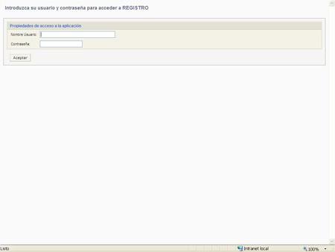

Como Nombre de Usuario, pondremos el nombre corto del ID de la Red Provincial y en contraseña la que tengamos (la misma que para la Intranet). Seguidamente, daremos aceptar y pasaremos a la pantalla del Área de trabajo
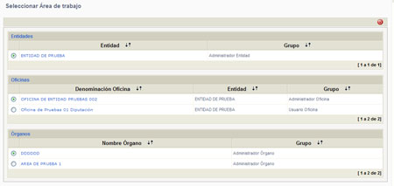
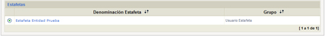

Pantalla donde elegiremos con que perfil vamos a trabajar de entre los varios posibles que tengamos. Un perfil se caracteriza por trabajar en una Entidad y/u Oficina y con un perfil de Acceso o grupo de entre los posibles: Red provincial, Administrador de Entidad, Administrador de Oficina, Usuario de Oficina, Consultas de Entidad o Consultas de Oficina. Administrador Órgano, Usuario Órgano, etc.. Y los posibles perfiles de trabajo a los que tengamos acceso aparecerán organizados en los distintos apartados del área de trabajo:

Red Provincial (solo permite altas de entidades en el sistema y gestión de parámetros comunes a todas ellas pero no podrán ver ningún dato de las entidades).
Entidades (permite trabajar con la visión general del Registro de una Entidad),
Oficinas (permite trabajar sólo con la visión de la correspondiente Oficina de Registro presencial),
Órganos (permite trabajar con la visión, no de registro sino del órgano que recibe o envía los documentos y los organiza en expedientes),
Estafetas (se trata del trabajo de envío de documentos en soporte papel a través de distintos transportistas: correos, mensajeros (MRV), Notificador, etc.. y la gestión de los correspondientes acuses de recibo, en su caso).
Mesas/Tribunales, permite la apertura de sobres lacrados presentados telemáticamente.

A partir de este momento, no deberemos utilizar en ningún caso las flechas de navegación del navegador que estemos utilizando, solo utilizaremos las opciones que nos van presentando y finalizaremos cerrando la sesión con el icono correspondiente que se visualiza en la parte superior derecha.

En cualquier momento podremos cambiar el perfil de trabajo en el que estemos por otro, haciendo clic en el icono correspondiente que se visualiza en la parte superior derecha de todas las pantallas

Igualmente, en la parte superior de todas las pantallas, se visualiza el icono de impresión que nos permite imprimir lo que se esté visualizando
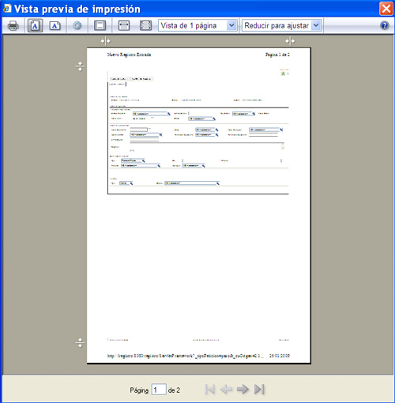

En general, volvemos atrás haciendo clic en , o eligiendo una nueva opción en el menú de primer nivel que encontramos en la tercera línea tras la versión del programa y los iconos que acabamos de citar.

También, siempre que se presente una relación de información posible con columnas, cada una de ellas dispondrá de la opción de ordenar ascendente o descendente, de forma alternativa, haciendo clic en el icono de ordenación que aparece a la derecha del nombre de cada columna .

II.- ADMINISTRACIÓN RED PROVINCIAL:

II-1.- Administración:

Dado que el sistema es multientidad, con este perfil se podrán gestionar las altas de entidades y datos comunes a todas las entidades del sistema.

…

II-1.2.- Estafetas:

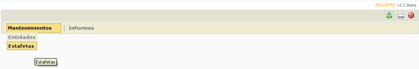

El Administrador de Red Provincial deberá dar de alta las estafetas que se utilizarán en la Red Provincial (en principio una por Entidad, al menos, si bien puede que haya entidades sin estafeta, pues utilicen las de otra entidad. También una misma Entidad puede tener más de una estafeta). En realidad aquí sólo se da de alta la información general de la Estafeta (dirección, etc, y en especial quien es la Entidad Gestora. Luego será el Administrador de dicha entidad el que complete toda la información y los de las entidades que la vayan a utilizar, siempre que el de la gestora lo autorice).

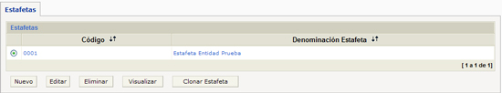

ALTA NUEVA ESTAFETA:

Si hacemos clic en el botón de la relación de estafetas, podremos crear una nueva Estafeta, en la que sólo son obligatorios los campos marcados con * (de Código, Denominación de la Estafeta y Entidad gestora y dirección remitente).

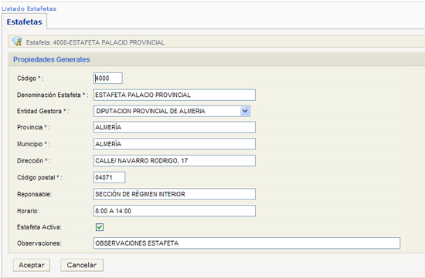

Grabamos con , o retrocedemos sin grabar con el botón ,o haciendo clic en Listado Estafetas .

CLONAR ESTAFETA

Pero puede ser más interesante crear una estafeta, NO COMO NUEVA SINO PARTIENDO DE OTRA, utilizando el botón , pues de ésta manera podremos copiar todos los Transportistas y Tipos de envío, con sus correspondientes tramos de pesos y destinos.

Bastará con marcar la estafeta de la que partimos y hacer clic en el botón en lugar de en el botón , se abrirá la misma pantalla pero cuando grabemos, hara también una copia de todos los transportistas, tipos de envio, tramos de peso y destinos, lo que supone un ahorro considerable de tiempo.

MODIFICAR DATOS DE UNA ESTAFETA:

Si marcamos una estafeta de la lista de estafetas y hacemos clic en el botón , o hacemos clic en el código respectivo o en el nombre de la estafeta, accederemos a los datos generales de la misma pudiendo modificarlos.

IMPORTANTE: Si lo que se modifica es la Entidad Gestora de la Estafeta, se realizará una baja de la estafeta que estamos modificando y un alta de una nueva estafeta con la entidad gestora nueva pero el resto de los datos que tenía la estafeta vieja.

ELIMINAR ESTAFETA:

Si marcamos una estafeta de la lista de estafetas y hacemos clic en el botón , podremos borrar una estafeta, tras confirmar con en el cuadro de confirmación 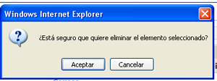

Podremos arrepentirnos con

IMPORTANTE: Para poder eliminar una estafeta, hay que dar de baja a todos los usuarios de la misma. Tampoco puede tener envíos en la bandeja de entrada, ni tener envíos pendientes.
Si una estafeta ha realizado envíos no se eliminará físicamente, sino lógicamente, con la finalidad de mantener los datos históricos.
La eliminación de una estafeta, deshabilita la estafeta en todas las entidades y oficinas que puedan acceder a ella; y elimina todos los transportistas, tipos de envío, tramos de pesos, tipos de destino y tablas de códigos postales y países asociados al destino que tuviera.

VISUALIZAR ESTAFETA:

Si marcamos una estafeta de la lista de estafetas y hacemos clic en el botón, , podremos ver los datos generales de la estafeta sin poder modificarlos:

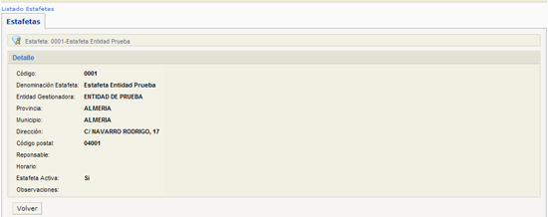

Retrocederemos con el botón ,o haciendo clic en Listado Estafetas .
…

III.- REGISTRO:

III-1.- Administración del Registro de una Entidad:

Una vez que el Administrador de Entidad haya entrado, le aparecerá la pantalla de Selección del Área de Trabajo, en la que deberá aparecer, en el apartado Entidades, la Entidad de la que es administrador indicando en la columna Grupo o rol este aspecto, mediante la etiqueta “Administrador Entidad”.

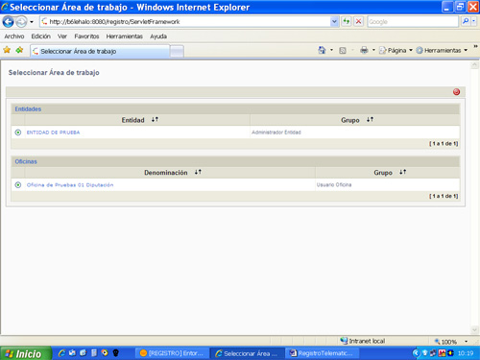

Seleccionando, con doble clic, esta entidad accederemos al área de trabajo:

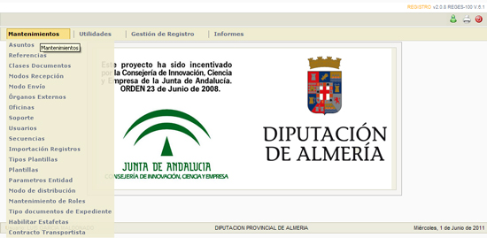

Pantalla en la que encontraremos en la parte superior derecha la versión que estamos utilizando:

Debajo encontraremos los iconos que nos permiten, respectivamente:

Cambiar el perfil de Trabajo (Cambiar de Entidad u Oficina, en su caso).
Imprimir lo que está en Pantalla.
Salir de la Aplicación (siempre se debe salir utilizando este icono).

En la línea de abajo, nos encontramos el primer nivel de menú, en el que aparecerán más o menos opciones según el perfil de trabajo del usuario que esté trabajando.

Obviamente el Administrador de Entidad donde se centrará es en las opciones de Mantenimientos y Utilidades, ya que la Gestión de Registro e Informes es más propia de los usuarios de Registro. Como Administrador de Entidad podrá dar altas y editar, desplegando la opción de Mantenimientos, las siguientes tablas auxiliares:
…

Modos de Envío:

La Tabla de Modos de Envío, nos permite tener relacionados los que queramos utilizar para clasificar los documentos atendiendo a la forma en la que los remitiremos. Esta tabla sólo sirve si no utilizamos las Estafetas.

…

Oficinas:
La Tabla de Oficinas, nos permite dar de alta , o las Oficinas de Registro que necesitemos en nuestra Entidad. Podrán existir todas las presenciales que sean necesarias, pero sólo una telemática por Entidad.

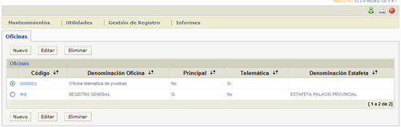

Una Oficina Presencial será aquella en la que tengan Entrada o Salida documentos en soporte papel, normalmente una por edificio. Solo una de ellas será la oficina principal del Registro General.

Por cada Oficina, ahora sólo será necesario introducir un código, una denominación y en el caso de la telemática, o de la presencial principal, marcar el campo correspondiente. Si ya tenemos marcada una oficina como telemática, no nos dejará marcar ninguna más.

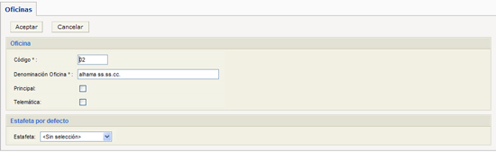

También habrá que indicar la estafeta por defecto que utilizará seleccionándola de entre las disponibles (es decir todas aquellas que hayan autorizado a nuestra Entidad a poder utilizarlas, ya que cada entidad gestora de estafetas es la que puede decir que otras entidades pueden utilizar sus estafetas), y que aparecen relacionadas haciendo clic en el triángulo invertido del desplegable (solo las de la propia entidad y las de las entidades gestoras que nos hayan autorizado en la opción de Habilitar Estafetas).

En el futuro esta tabla servirá para incluir más información relacionada con la oficina: responsable, pies de firma de informes asociados, valores por defecto, etc…

…

Usuarios:

La Tabla de Usuarios, ya se ha explicado con ocasión del alta del usuario Administrador de una Entidad, por lo que a lo dicho allí nos remitimos. No obstante, recordamos que se trata de gestionar tantos perfiles de trabajo sean necesarios para un usuario concreto que previamente deberá existir en el LDAP de la Red Provincial.

Y para facilitar el alta, antes de realizarla deberemos revisar los roles en la opción correspondiente de Mantenimiento de Roles.
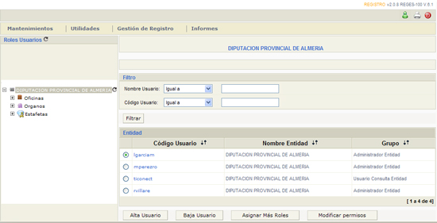

De esta manera, si un mismo usuario debe trabajar en varias oficinas presenciales, deberá darse de alta tantas veces como oficinas en las que queramos que trabaje. Lo que nunca debemos de dar de alta es usuarios para la oficina Telemática, pues los usuarios de esta no son personas sino servicios web (WS) o programas y es en estos donde esta la información sobre el usuario que deben utilizar.

Obviamente, si el que da de alta usuarios es un Administrador de Entidad, solo podrá darlos de alta en su Entidad y con un rol o grupo de trabajo igual o inferior al suyo, por lo que nunca podría darlo de alta como usuario de Red Provincial.

El Cambio respecto a lo explicado en el capítulo de Administración de Entidades, viene porque allí aparecían primero ordenados por Entidad, mientras que al entrar como usuario de Entidad, solo aparecen los de su entidad y por consiguiente ya ordenados según el tipo de usuario: Oficinas, Órganos, Estafetas. Pero todas las funciones son exactamente igual:

Consultar el Manual general o el de Administrador del Sistema para completar la información.

…

Habilitar Estafetas:

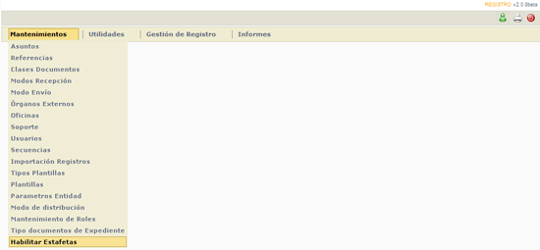

En esta opción, el Administrador de la Entidad a la que se ha asignado la Estafeta, podrá establecer que entidades podrán utilizar su estafeta. Seleccionaremos primero la estafeta gestionada a la que vamos a asignar entidades que podrán usarla, haciendo clic en el código o denominación correspondiente.

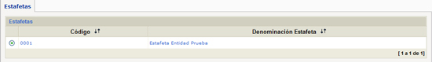

Veremos entonces la relación de Entidades de la estafeta gestionada, pudiendo habilitar nuevas Entidades o deshabilitar alguna de las habilitadas.

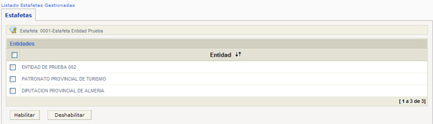

Pantalla desde la que podremos retroceder haciendo clic en Listado Estafetas Gestionadas.

Haciendo clic en el botón accederemos a la pantalla en la que podremos localizar la entidad a la que queremos autorizar que pueda utilizar nuestra estafeta con el botón . Y una vez localizada marcarla (se pueden marcar varias a la vez) y añadirla/s a la lista con el botón

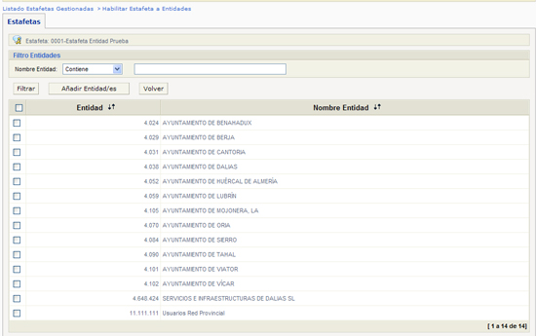
Podremos retroceder sin hacer nada haciendo clic en o Habilitar Estafeta a Entidades Para retroceder a la pantalla en la que se relacionan las entidades permtidas a la estafeta, o en Listado Estafetas Gestionadas para retroceder a la pantalla de Estafetas Gestionadas en la Entidad.

Si marcamos una Entidad y hacemos clic en el botón , nos preguntará que confirmemos con o nos arrepintamos con

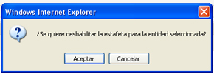

Contratos Transportista:

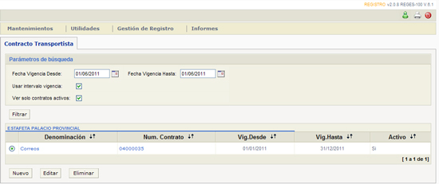

En esta opción podremos crear nuevos contratos con transportistas y sus respectivos códigos de facturación, y marcando alguno de los existentes lo podremos o . Si bien sólo se podrán eliminar los contratos que no tengan asociados ningún código de facturación y todavía no se haya generado ninguna referencia de envío. Si así fuera se podrá desactivar una vez editado.

Si son muchos los contratos, podremos , buscando entre Fechas de Vigencia o ver solo los contratos activos.

Para dar de alta nuevos contratos, utilizaremos el botón , que permite crear un contrato con un transportista (previamente dado de alta en las Estafetas visibles en la Entidad)

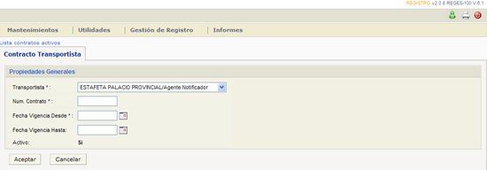

Elegido el transportista con el desplegable introduciremos el número de contrato, las fechas de vigencia del mismo: desde hasta y si está o no activo. confirmaremos con o nos arrepintiremos con
Una vez dado de alta un contrato, deberemos marcarlo y abrirlo con el botón , no sólo para modificar alguno de sus datos, sino para dar de alta todos los códigos de facturación que necesitemos.

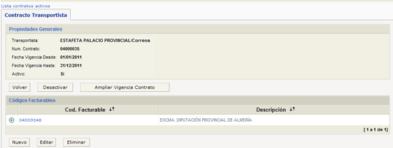

Un Código de Facturación o Facturable, se define con un código numérico de 8 caracteres, una descripción y una observación. lo podremos crear con o o los existentes

Pero sólo se permite editar la descripción y la observación una vez creado.

Sólo se permite eliminar un código de facturación si no se han generado referencias de envío con ese código.

Obviamente, la Edición de los Contratos no sólo permite gestionar los códigos facturables que lleve asociados, también permite:

un contrato que no esté vigente.
un contrato para que no se pueda utilizar antes de que se cumpla el plazo de vigencia.
activo, permitiendo así prolongar su vigencia, con lo que se pueden seguir generando referencias de envío tirando de la misma secuencia.

…

III-3.- Registro de Salida:

Igual que en la Entrada, dependiendo del perfil de trabajo que tengamos, veremos o no la opción de Gestión de Registro. Registro de Salida.

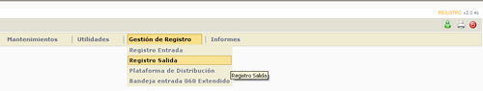

Cuando la activemos pasaremos directamente a la pantalla de Registro de Salida, donde podremos realizar una nueva anotación o consultar y modificar una preexistente de forma muy similar a como hemos visto respecto del Registro de Entrada, si bien con algunos campos con información diferente ya que lo que estamos registrando no es un documento que se recibe, sino uno que se envía al exterior.

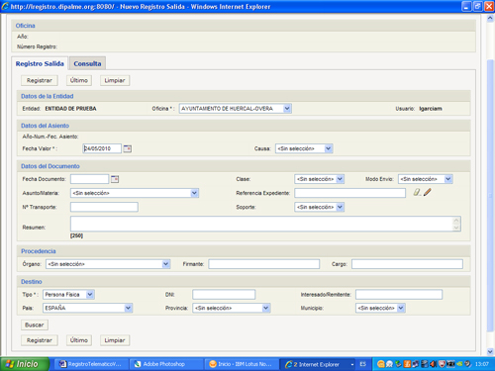

III-3.1.- Anotación de una Salida:

Cuando vamos a realizar una nueva salida, si en la pantalla de registro tenemos información que ya no necesitamos, pulsando el botón los campos aparecerán vacios.

Si por el contrario, lo que queremos es partir del registro anterior para cambiar solo algunos datos del destino o del resumen, entonces podremos obtenerlo con el botón .

Los datos que nos solicita de salida se limitan a los que son necesarios en la mayoría de los asientos, sólo en casos muy limitados tendremos que añadir otros y para ello lo haremos una vez registrada la salida con los datos básicos.

A su vez, no todos los datos básicos son exigibles. Tan sólo lo serán los marcados con (*) que son los que la Ley 30/1992 y el ROF exigen.

Los datos se han organizado de forma que si tenemos la pantalla con resolución de 1024 no sea necesario hacer scroll lateral. Además se han organizado en grupos atendiendo a su naturaleza:

DATOS DE LA ENTIDAD:

Idénticos a los del Registro de Entrada.

DATOS DEL ASIENTO:

Aquí solo tendremos el Año-Num.-Fec.Asiento, como información que nos dará el sistema cuando grabemos el asiento, y los campos de Fecha Valor y Causa que solo utilizaremos en el caso de parada del sistema.

DATOS DEL DOCUMENTO:

Son idénticos a los del Registro de Entrada, con la excepción de que el campo Modo de Recepción, aquí será Modo de Envío. Campo importantísimo especialmente cuando trabajamos con Estafetas.

En la Salida, si trabajamos con Estafetas, tendremos un nuevo campo en el que nos aparece la Estafeta por defecto que tenga asignada la Oficina (aunque posibilita cambiarla si fuera necesario utilizando el desplegable).

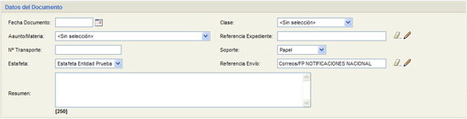

En Modo de Envío (o Referencia Envío), utilizando el desplegable, podremos seleccionarlo, marcándolo y haciendo clic en , de entre los disponibles. Que cuando utilizamos Estafeta se forma uniendo el transportista con el correspondiente medio de envío

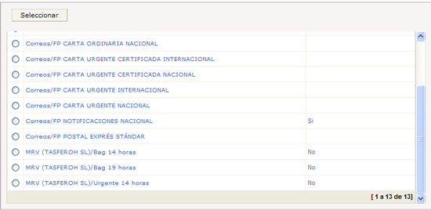

PROCEDENCIA:

Este apartado recoge los datos del origen interno del documento: Órgano (de la Tabla de Órganos de la Entidad en Tablas Generales), Firmante (Nombre de la persona física que firma el documento) y Cargo (que ocupa el firmante en la Entidad o el rol con el que esta firmando).

DESTINO:

Este apartado se utiliza para anotar los datos del destinatario del documento y funciona igual que el apartado de INTERESADO/REMITENTE del Registro de Entrada (salvo que no distingue entre persona jurídica y Administración 060), por lo que la información solicitada será diferente según el Tipo, Que se elegirá utilizando el icono : Persona física o Persona Jurídica y se procederá exactamente igual que hemos explicado en el capítulo de Asientos del Registro de entrada.

Una vez introducidos todos los datos obligatorios al pulsar en el icono que podemos encontrar al inicio y al final de los datos, para que utilicemos el que más cómodo nos resulte según donde nos encontremos, podremos grabar el asiento,

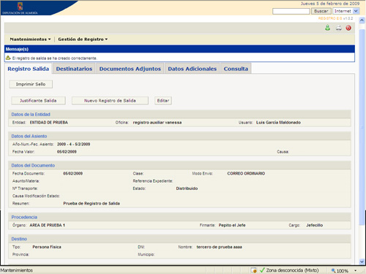

Obteniendo, en su caso mensajes de error equivalentes a los del Registro de Entrada o en Número de registro que le ha correspondido al asiento con el mensaje de que se ha producido correctamente y distintas opciones: hacer un nuevo Registro, con el botón lo que nos retornaría a la pantalla de incio de un nuevo Asiento. O imprimir sello o justificante asociado al asiento que acabamos de hacer o añadirle información o modificarlo, como veremos seguidamente.

III-3.2.- Sello de Registro de Salida:

Cuando el Registro está realizado, directamente al obtener el número o previa consulta, podremos:

IMPRIMIR SELLO:

Al hacer clic en este botón podremos actuar de igual manera que ya hemos visto respecto del Sello de Registro de Entrada, si bien en este caso el sello será de Salida.

IMPRIMIR JUSTIFICANTE:

Al hacer clic en el botón de justificante de salida podremos actuar de igual manera a como hemos visto respecto del Justificante de Entrada, aunque obviamente, el resultado será un justificante de salida.

III-3.3.- Ampliación y Modificación de una Salida:

Cuando el Registro está realizado, directamente al obtener el número o previa consulta, podremos ampliar la información o modificar, en su caso, alguno de los datos. La ampliación de datos funciona como una modificación, por lo que dejará rastro de la fecha en la que se hace y quien la hace, como veremos con más detalle en el apartado de consultas.

A diferencia de cuando entramos para hacer un nuevo registro, cuando acabamos de hacerlo o accedemos previa consulta, disponemos además de la pestaña de Registro de Salida y de Consulta, de otras que nos permiten añadir datos o modificar: Destinatarios, Documentos Adjuntos y Datos Adicionales.

DESTINATARIOS, funciona exactamente igual que la pestaña de Otros Firmantes que ya hemos visto en el Registro de Entrada, permitiendo poner los dni y nombres, en su caso, de los múltiples destinatarios del documento.

DOCUMENTOS ADJUNTOS, funciona exactamente igual que la pestaña homónima del Registro de Entrada, permitiendo adjuntar al asiento el fichero o ficheros electrónicos de los documentos que se remiten, compulsados o no.

DATOS ADICIONALES, son prácticamente idénticos a los del Registro de Entrada, Observaciones y Medio de Notificación, pero aquí en la salida no tenemos los datos del presentador y si en cambio tendremos, en su caso, los datos del acuse de recibo.

MODIFICACIÓN DE UN ASIENTO DE REGISTRO REALIZADO:

En cualquiera de las pestañas, incluso en la de Registro Salida, podremos activar la modificación con el botón .
Obviamente, de cualquier modificación que hagamos quedará constancia de lo que se ha hecho, quien lo hizo, fecha y dato anterior, así como de la causa o motivo que la justifica en el grupo final de datos de todo registro denominado Movimientos:

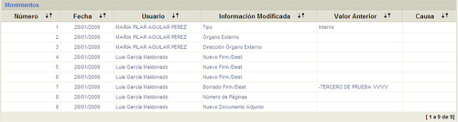

III-3.4.- Anulación de un Asiento de Salida:

En la pestaña de Registro Salida, podremos activar la anulación del asiento consultado con el botón .

Sólo podrá hacerla el Administrador de Oficina o de Entidad, y dejará constancia de la anulación, quien lo hizo y fecha, así como de la causa o motivo que la justifica. Información que será visible como última línea del grupo final de datos de todo registro denominado Movimientos. De manera que cuando un registro se anule, ya no se podrá modificar más.
…

V.- ESTAFETAS (DISTRIBUCIÓN DE SALIDA):

Los documentos registrados de Salida, también deben hacerse llegar a sus destinatarios, para ello se puede utilizar el sistema que hemos denominado de estafetas, como nivel de trabajo diferente del de Oficina de Registro o del de Departamento de Distribución.

Al menú de estafeta se accede seleccionando la que corresponda en el grupo especial de estafetas (distinto del de Red Provincial, Entidad y Oficina u Órgano)

Pero en estafetas además de gestionar los envíos registrados de Salida, también podremos controlar cualquier otro envío no registrado que se de a un transportista.

Una estafeta pertenece siempre a una Entidad, pero puede prestar servicios a otras entidades. (Por ejemplo la estafeta de la Diputación o Ayuntamiento que presta servicios de distribución a sus organismos autónomos; o incluso Diputación u otro Ayuntamiento, a otros Ayuntamientos de la Red Provincial, mediante convenios de logística).

V.1.- MANTENIMIENTOS :

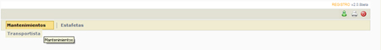

En una estafeta tendremos que mantener la información de transportistas, medios de envío, tramos de peso y tabla de destinos.

TRANSPORTISTAS:

Entendemos por transportista una persona física o jurídica a la que la Estafeta encarga la distribución de los objetos postales (cartas, paquetes, notificaciones…). Si elegimos en el menú Mantenimientos la opción Transportistas, se abrirá la pestaña donde aparecen relacionados los que tengamos (informándonos del código y su denominación)
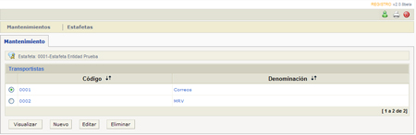

CONSULTA INFORMACIÓN GENERAL DEL TRANSPORTISTA. Marcando uno de ellos, con el botón , accederemos a la información general sobre el transportista.
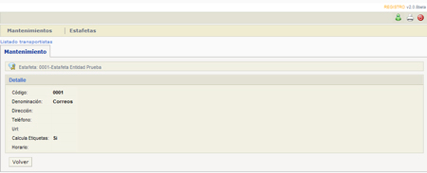

Pudiendo retroceder haciendo clic en listado transportistas o en el botón

MODIFICACIÓN DATOS TRANSPORTISTA. Marcando uno de ellos, con el botón , accederemos a sus datos en modo edición, pudiendo modificarlos.

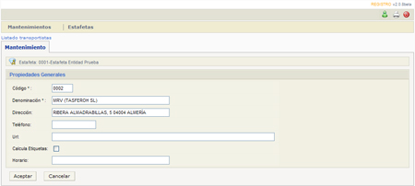

Guardaremos los cambios con el botón o volveremos sin cambiar nada haciendo clic en listado transportistas o en el botón

ALTA NUEVO TRANSPORTISTA. Si lo que queremos es dar de alta un nuevo transportista, utilizaremos el botón con lo que se abrirá la ficha en blanco y podremos rellenarla.

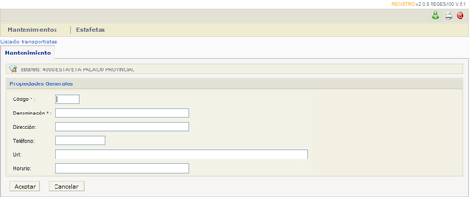

Obligatoriamente se rellena el campo Código y el campo Denominación, además podremos guardar la Dirección, Teléfonos, url y horario del Transportista.

Guardaremos los cambios con el botón o volveremos sin cambiar nada haciendo clic en listado transportistas o en el botón

ELIMINAR TRANSPORTISTA. Marcando uno de ellos, con el botón , nos preguntará si estamos seguros de querer eliminar el elemento seleccionado

De manera que si confirmamos, con el transportista se eliminará. También, podremos arrepentirnos con

Si el transportista ya se ha utilizado en algún envío, el borrado será lógico para mantener históricos. Si se elimina un transportista, se eliminan en cascada sus tipos de envío, destinos, tramos pesos y tramos destinos.

TIPOS DE ENVÍO:

Haciendo clic sobre el código o la denominación de un transportista, accederemos a la tabla de tipos de envío que tiene disponibles:

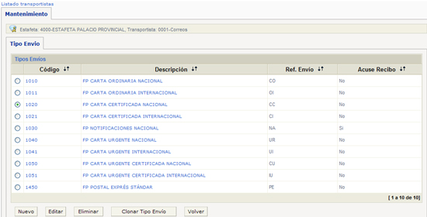

Aparecen relacionados por código, descripción, Referencia de Envío y acuse de recibo Si o No, pudiendo ordenarse en una u otra columna, ascendente o descendentemente, haciendo clic en las flechas a la derecha de la etiqueta de la columna

ALTA NUEVO TIPO DE ENVIO. Con el botón se abrirá la ficha en blanco de tipos de envíos y podremos crear un nuevo tipo.

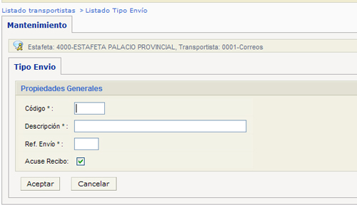

Si el tipo de envío debe controlar el acuse de recibo, marcaremos el campo . También debemos poner la Referencia de Envio (2 posiciones alfanuméricas) y la descripción de forma significativa pues será lo que verá el que haga el Registro de Salida, precedido del nombre de transportista, en el campo medio de envio. Guardaremos con el botón o volveremos sin cambiar nada haciendo clic en Listado transportistas o Listado Tipo Envío o en el botón para volver a la relación de transportistas.

MODIFICACIÓN TIPO DE ENVÍO: Marcando un tipo de envío, con el botón , accederemos a sus datos en modo edición, pudiendo modificarlos.

Guardaremos los cambios con el botón o volveremos sin cambiar nada haciendo clic en Listado transportistas o Listado Tipo Envío o en el botón para volver a la relación de transportistas.

ELIMINAR TIPO DE ENVÍO: Marcando uno de ellos, con el botón , nos preguntará si estamos seguros de querer eliminar el elemento seleccionado
Si el Tipo de envío ya se ha utilizado en algún envío, el borrado será lógico para mantener históricos. Si se elimina , se eliminan en cascada sus destinos, tramos pesos y tramos destinos.

De manera que si confirmamos, con el transportista se eliminará. También, podremos arrepentirnos con

CLONAR TIPO DE ENVIO. Dado que un alta de tipo de envío, no es solo rellenar los datos generales, sino que lo que verdaderamente da trabajo es asociarle las tablas de tramos de peso y destinos, como veremos a continuación. Se ha habilitado la facilidad de crear un tipo de envío, partiendo de otro (al que ya le hemos introducido las tablas de tramos de peso y destino) marcado y haciendo clic en el botón que abrirá la ficha en blanco para introducir los datos generales del nuevo envío que tendrá las mismas tablas de tramos de peso y destino que el que hemos marcado.

Si el tipo de envío debe controlar el acuse de recibo, marcaremos el campo . También debemos poner el código, la Referencia de Envio (2 posiciones alfanuméricas) y la descripción de forma significativa pues será lo que verá el que haga el Registro de Salida, precedido del nombre de transportista, en el campo medio de envio. Guardaremos con el botón o volveremos sin cambiar nada haciendo clic en Listado transportistas o Listado Tipo Envío o en el botón para volver a la relación de transportistas.

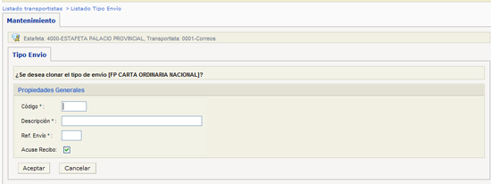

Si confirmamos y el proceso se hace correctamente nos lo indicará con el mensaje:

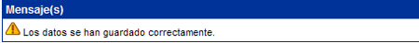

Pero si el tipo de envío ya estuviera creado, nos dará error:

TRAMOS DE PESO:

Normalmente el transportista cobra no solo por el tipo de envío (Dato que ya se ha puesto en el Registro de Salida), sino también por su tramo de peso, por eso en cada tipo de envío podremos mantener los correspondientes tramos de peso que añadirán en la Estafeta una vez pesado el documento.

Haciendo clic sobre el código o la denominación de un Tipo de Envío, accederemos a la información sobre los Tramos Peso y Destino del mismo en las correspondientes pestañas:
.
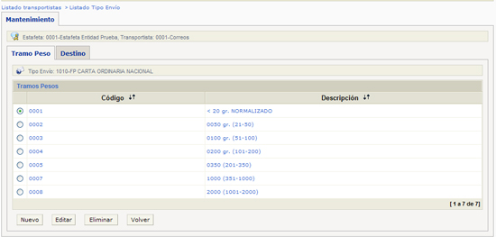

Con el botón podremos crear un tramo nuevo (código y descripción). Confirmando con , o volviendo atrás con o haciendo clic en Listado transportistas > Listado Tipo Envío > Listado tramos pesos según a donde queramos retroceder.
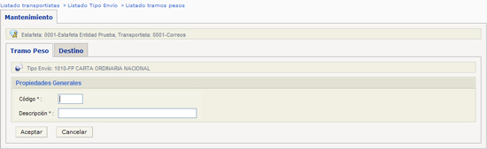

Seleccionando un tramo de peso si hacemos clic en podremos modificar la información del tramo, pero si lo hacemos en podremos borrarlo (borrado lógico si se ha usado), si confirmamos en el correspondiente cuadro, con .

Nos podremos arrepentir de borrar con .

TABLA DESTINOS:

Normalmente el transportista cobra no solo por el tipo de envío y tramo de peso, sino también por su destino, por eso en cada tipo de envío podremos mantener también los correspondientes tramos de destino (que se acotan por los códigos postales o los códigos de país, según que se trate de envíos nacionales o internacionales).
Haciendo clic sobre el código o la denominación de un Tipo de Envío, accederemos a la información sobre los Tramos de peso y haciendo clic en la pestaña Destino, accederemos a los Grupos de Destino.

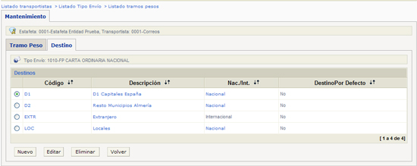

Con el botón podremos crear un grupo nuevo (Código, Descripción, Nacional/Internacional y Destino por Defecto que sólo podrá ser uno nacional y otro internacional, de manera que el grupo marcado por defecto no tendrá que incluir ningún código postal ni ningún código de país, pues sirve para que cualquier código no incluido en otro grupo, nacional o internacional, se entienda incluido en el grupo marcado por defecto). Confirmando con , o volviendo atrás con o haciendo clic en Listado transportistas > Listado Tipo Envío > Listado tramos pesos > Listado Destinos según a donde queramos retroceder.

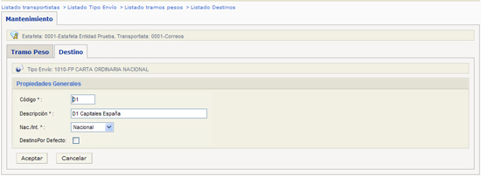

Seleccionando un tramo de destino si hacemos clic en podremos modificar la información del tramo, pero si lo hacemos en podremos borrarlo (lógico si se ya se ha usado), si confirmamos en el correspondiente cuadro, con .

Nos podremos arrepentir de borrar con .

Pero lo importante en los tramos de destino es acotarlos atendiendo a su código postal, en el caso de los nacionales, o al código del país, en el caso de los internacionales. Para ello, si hacemos clic en Nacional o Internacional de la columna Nac./Inter., accederemos a las pantallas en las que podremos incluir los correspondientes códigos a los que afecta el tramo de destino de que se trate.

GESTIÓN DE CÓDIGOS POSTALES:

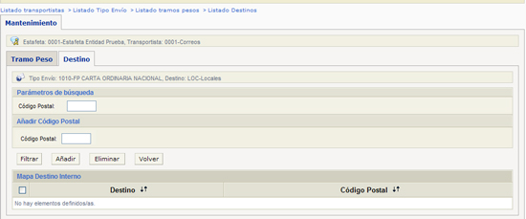

En esta pantalla podremos nuevos códigos postales (escritos previamente en el campo Codigo postal del apartado Añadir Código Postal), o buscar entre los existentes con (un código esrito en el campo Código Postal del apartado Parámetros de búsqueda); o marcar uno o varios de los existentes y haciendo clic en podremos borrarlo/s, si confirmamos en el correspondiente cuadro, con .

Nos podremos arrepentir de borrar con .

GESTIÓN DE CÓDIGOS DE PAÍSES:

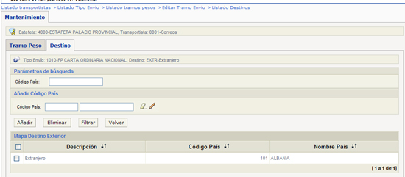

Si hacemos clic en un grupo de envío Internacional, accederemos a la pantalla en la que podremos nuevos códigos de países al grupo (para ello mejor que escribir el país en el campo Código País del Grupo Añadir Código País, lo buscaremos con el botón ). De manera que se dará de alta normalizado.

o buscar entre los existentes si son muchos, escribiéndolo en el campo Código País del grupo Parámetros de búsqueda y haciendo clic en el botón

o marcar uno o varios de los existentes y hacer clic en para borrarlo/s, si confirmamos en el correspondiente cuadro, con .

Nos podremos arrepentir de borrar con .

Y podremos retroceder al nivel que queramos con Listado transportistas > Listado Tipo Envío > Listado tramos pesos > Editar Tramo Envío > Listado Destinos según decidamos, o al nivel anterior con el botón

V.2.- GESTIÓN ENVÍOS:
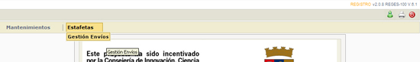

El Trabajo principal de una estafeta consiste en preparar los sobres y paquetes, organizar los documentos por transportista y tipos de envío y entregarlos al transportista respectivo en los grupos de peso y destino previamente acordados. También pueden recibir los acuses de recibo y conformar las facturas de los transportistas.

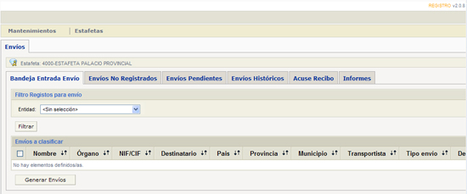

Trabajo que se encuentra organizado en pestañas:

BANDEJA ENTRADA ENVÍO:

Las Oficinas de Registro, al realizar las Salidas, mandan los documentos a la respectiva Estafeta. En estas, mediante la pestaña de Bandeja Entrada Envío, de la opción de Estafetas.- Gestión Envío., puede clasificarlos y asociarlos a un albarán de envío concreto.

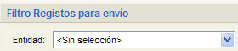

Una forma habitual de trabajo, consistiría en seleccionar primero en base a la entidad para la que trabaja la Estafeta (especialmente en estafetas que dan servicio a más de una entidad) Y para lo que utilizarán el Filtro de Registro para envío, con el correspondiente desplegable.

Seguidamente aparecerán todos los registros de salida pendientes de enviar, con las siguientes columnas: nombre (nos dice el número de registro de salida), órgano, NIF/CIF, Destinatario, País, Provincia, Municipio, Transportista, Tipo envío y Destino.

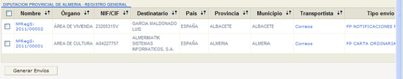

Cada documento nos permitirá consultar los datos del registro, haciendo clic en el número de registro, o consultar e incluso modificar los datos de envío, haciendo clic en el transportista o en el tipo de envío y además se puede poner el tramo de peso correspondiente (por defecto sale el normalizado de carta por lo que lo normal será aceptar los datos como están).

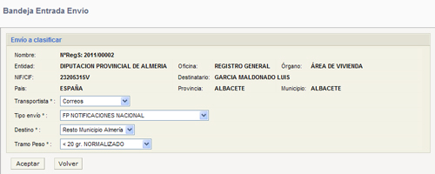

Si hacemos cambios, habrá que confirmarlos con o salir sin hacer nada, cerrando la ventana o con el botón

Si lo que se visualiza en la pantalla de la bandeja de entrada se corresponde con los documentos registrados de salida, en soporte papel, que las dependencias deben de haber enviado a la Estafeta, los documentos de la pantalla se ordenarán según el criterio que elija cada operador, pero lo normal será ordenarlos por la columna de Órgano utilizando el icono de ordenación ascendente o descendente.

Esto facilitará el ir comprobando los envíos de la pantalla con el documento papel correspondiente y si coincide podremos marcarlo para incluirlo en un envío. Debemos tener en cuenta que si, conforme vamos recibiendo los documentos en formato papel, los vamos incorporando al envío que corresponda, lo normal es que la bandeja de entrada la encontremos vacía, o sólo con los documentos que acabamos de recibir, por lo que si además el lote correspondiente va al mismo envío, lo más cómodo será marcar todos los documentos en la casilla que precede la cabecera de las columnas.

Todos los documentos que hayamos marcado, se incluirán en el correspondiente envío (un envío se caracteriza por relacionar todos los objetos –documentos registrados de salida- agrupados por transportista y tipo de envío -además de tener en cuenta el grupo de destino y peso- según el contrato que la Entidad tenga con dicho transportista, por lo que deberá estar dado de alta el correspondiente contrato), cuando hagamos clic en el botón , con lo que desaparecerán de la bandeja de entrada, pasando a la pestaña de Envíos Pendientes.

ENVÍOS NO REGISTRADOS:

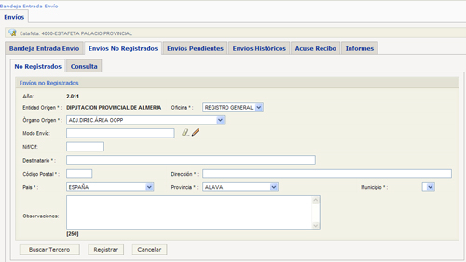

Esta opción se podrá utilizar cuando se quieran controlar los envíos no registrados de salida que haga la estafeta, de manera que se podrían incluir en las mismas relaciones de envío en las que hemos puesto los registrados de salida. Es por ello que funciona como un registro de salida pero sin serlo.

En el futuro está previsto poder disponer de una opción simplificada que permita agrupar los envíos no registrados en lotes, atendiendo a su medio de envio (transportista y tipo de envio) grupo de destino y peso. Obviamente, siempre que no tengan acuse de recibo, pues en ese caso deberán estar individualizados y registrados de salida para poder añadirles la información del correspondiente acuse de recibo.

ENVÍOS PENDIENTES:

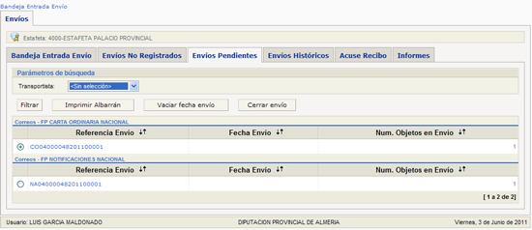

En esta pestaña aparecen relacionados todos los albaranes de envío que estén pendientes de cerrar (el albarán o envío, se cierra cuando todos los objetos de dicho envío se van a entregar al transportista, por lo que pueden hacerse varias entregas diferentes del mismo tipo de envío en la misma fecha).

Marcándolo podremos , es decir sacar la relación de objetos con la información complementaria para dárselos al transportista y que nos lo selle como acuse de entrega (obviamente también se puede utilizar como borrador para anotar los datos resumidos en el sistema que pudiera tener el correspondiente transportista).

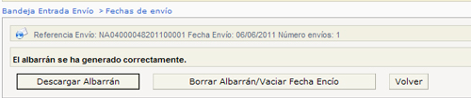

Con el botón podremos imprimir el albarán de la referencia seleccionada (para poder generar un albaran se tienen que clasificar todos los envíos de la referencia por tramo de peso).

Con el botón , se elimina la fecha de envío que se añade a una referencia cuando se genera el albarán.
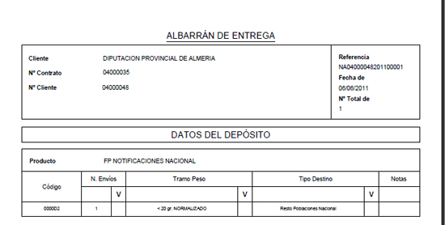

Si tras la comprobación de los objetos a entregar con el albarán estamos de acuerdo, podrémos , de manera que a partir de ese momento todos los objetos que en la bandeja de entrada se incluyan en un envío lo harán en uno nuevo aunque sea del mismo tipo y la misma fecha que el cerrado. Pero no se podrá cerrar si previamente no se ha generado el albarán correspondiente. En el supuesto de que no podamos hacer la entrega en la fecha, deberemos , con lo que todos los objetos incluidos vuelven a la bandeja de entrada, posibilitando incluirlos en un nuevo envío que hagamos después.

IMPORTANTE.- Si sacamos un objeto de una referencia de envío, ya no valdrá la etiqueta pues el código de barras cambiará en el nuevo envío en el que la podamos incluir.

Si hubiera muchos tipos de envíos pendientes, podremos filtrarlos por transportista, seleccionando el transportista correspondiente en el desplegable

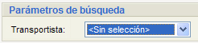

Y haciendo clic en el botón

De cada envío nos informa de su referencia, fecha (cuando se cierre) y número de objetos incluidos (por objeto entendemos cada paquete o carta normalmente registrada de salida).

Haciendo clic sobre la referencia de envío, accederemos a los datos de envío y a la relación de objetos postales (registros de salida) que se incluyen en la misma.
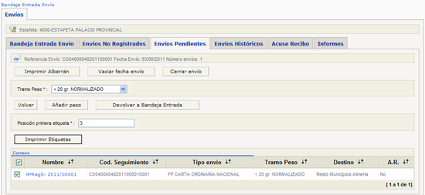

En esta opción marcando todos los que sean del mismo peso, podremos ponérselo a la vez, seleccionando el con el desplegable y confirmándolo con el botón .

También podremos hacer las funciones de Imprimir Alabarán, Vaciar fecha de envío o cerrar el envío que hemos visto están también en la pantalla anterior.

O, marcando un objeto concreto o varios, sacarlos del envío con el botón .

También podremos imprimir todas las etiquetas para ponérselas a los documentos o a los sobres, con el botón

El sistema imprime las etiquetas de 57 x 105 mm, en hojas A4, es decir 10 etiquetas por hoja en dos columnas por 5 líneas. Y para aprovechar las hojas que estén a medias, nos permite decidir a partir de que etiqueta inicia la impresión, con , teniendo en cuenta que la posición sería según el siguiente esquema:
1 | 2
3 | 4
5 | 6
7 | 8
9 | 10

Si el envío con el que estamos trabajando es de un tipo con acuse de recibo, entonces aparecerán más botones de impresión:

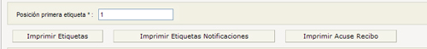

Pudiendo imprimir, de la misma manera que acabamos de ver, también y .

Según el botón que utilicemos para imprimir la etiqueta sacará un formato u otro:
Sin Código de barras el primero.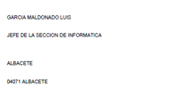
O, con código de barras, para facilitar el Acuse de recibo en los otros dos:
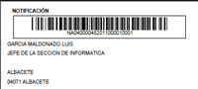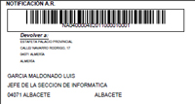

ENVÍOS HISTÓRICOS:

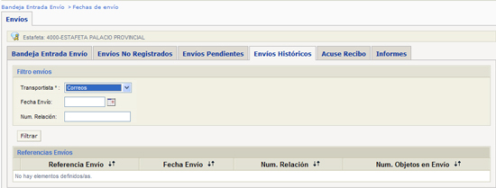

En la pestaña de Envíos Históricos, podremos consultar cualquier envío cerrado, pudiendo por Transportista, Fecha de Envío o Número de Relación concreta.

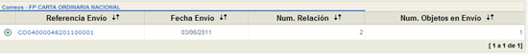
Aparecerán, relacionados por Referencia de Envío, y nos informarán, en las respectivas columnas que podremos utilizar para ordenar con , de la Fecha Envío, Número Relación y Número de Objetos que contiene el Envío. Y haciendo clic en la referencia de Envío, aparecerán relacionados los objetos que se incluyeron en el mismo, informándonos también, en las respectivas columnas que podremos utilizar para ordenar con , de la referencia del registro de salida, del código de seguimiento del envío (formado por el general más el del elemento concreto), del tipo de envío, el tramo de peso, el bloque de destino, Acuso de Recibo (A.R.) y en su caso, de los datos de aceptación o rechazo del mismo (Acp/Rez).

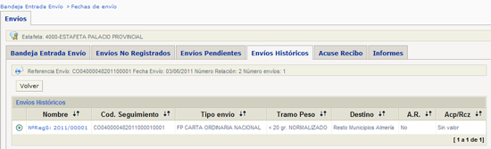

ACUSE RECIBO:

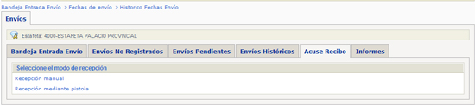

En la pestaña de Acuse de Recibo, podremos introducir los datos del acuse cuando el transportista nos los devuelva. En la actualidad tenemos dos opciones para recoger los datos: Recepción manual y Recepción mediante pistola . Pero está previsto poder habilitar también la recepción mediante fichero (por ejemplo, en el caso del transportista correos el fichero SICER).

RECEPCIÓN MANUAL:

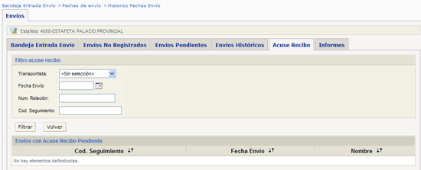

Utilizaremos la opción de Recepción Manual, cuando el transportista nos devuelva los acuses de recibo en papel y no tengamos pistola para añadir la información.

Deberemos elegir el transportista y la fecha de envío para centrarnos en los acuses de recibo que hemos recibido, aunque también podremos por Núm. de relación o Cód. Seguimiento.

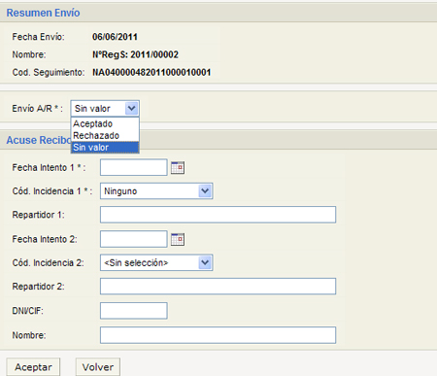

Una vez seleccionado el acuse de recibo concreto, que se corresponde con un Registro de Salida y un Cód. Seguimiento, deberemos poner los datos de la notificación.

Para realizar el trabajo de la manera más eficiente organizaremos los acuses de recibo por transportista, fecha de la notificación y tipo de notificación. De manera que permita indicar si ha sido aceptado o rechazado, la fecha del primer o segundo intento y los datos del receptor.

RECEPCIÓN MEDIANTE PISTOLA:

RECEPCIÓN FICHERO SICER:

Pendiente desarrollar.

V-3.- INFORMES ESTAFETA:

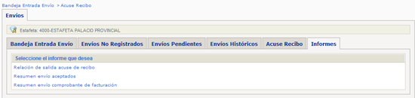

En la última pestaña de Gestión de Envíos, podemos obtener los siguientes informes:

RELACIÓN DE SALIDA ACUSE DE RECIBO:

Haciendo clic en la opción Relación de salida acuse de recibo

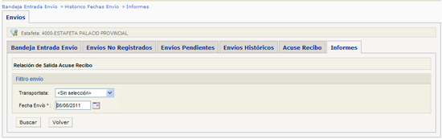

Podemos filtrar por transportista y fecha de envío (esta es obligatoria) y genera un informen resumen de los envíos que tengan acuse de recibo agrupados por Tipo envío, tramo peso y tipo destino.

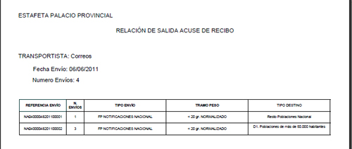

RESUMEN ENVÍOS ACEPTADOS:

Haciendo clic en la opción Resumen envío aceptados

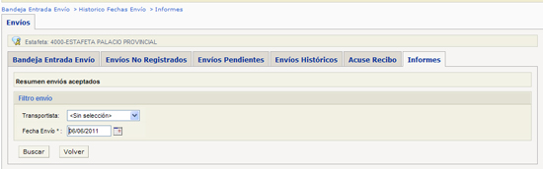

Podemos filtrar por transportista y fecha de envío (esta es obligatoria) y genera un informen resumen de todos los registros incluidos en una referencia de envío agrupados por Tipo envío, tramo peso y tipo destino.

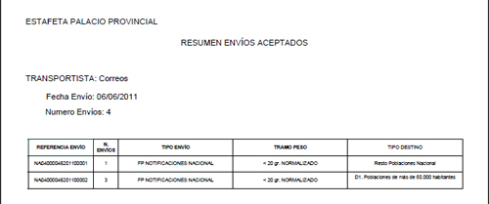

RESUMEN ENVÍO COMPROBANTE DE FACTURACIÓN:

Haciendo clic en la opción Resumen envío comprobante de facturación

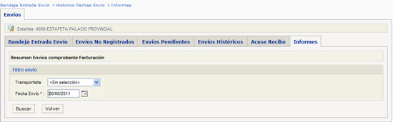

Podemos filtrar por transportista y fecha de envío (esta es obligatoria) y genera un informen resumen de todos los registros incluidos en una referencia de envío agrupados por Tipo envío, tramo peso y tipo destino

OBSERVACIONES FINALES:

Pero como hemos dicho al principio de este capítulo, en breve estarán disponibles nuevas funcionalidades.

Funcionalidades que conforme vayan estando disponibles se irán documentando en nuevas versiones del presente Manual.

Cualquier sugerencia puede remitirse a info@dipalme.org

